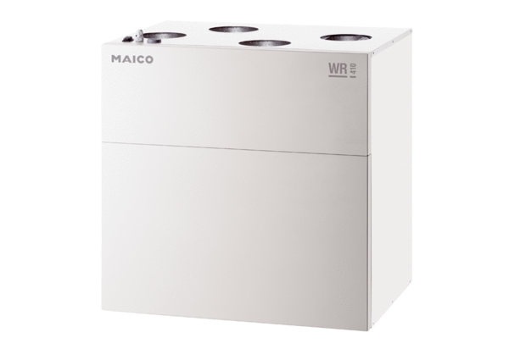Zentrales Lüftungsgerät WR 310Verpackungseinheit: 1 StückSortiment: K
Artikelnummer: 0095.0220Hersteller: MAICO

